“주 여가 활동 빈도 순위”

“김우종”

2020 6 3

# 주 여가 활동 빈도 순위

노인들의 유형별 여가활동 만족도와 행복수준에 미치는 영향을 분석하기에 앞서서, 기본적으로 노인들이 여가활동을 얼마나 하는지에 대한 파악이 우선적으로 요구되었다. 여가활동 수행 주기별 순위를 비교함으로서 여가활동이 노인들의 삶에 얼마나 밀접해있고, 또 영향을 미치는지를 파악하고자 한다.

해당 데이터는 18년도 세대별 여가활동 빈도에 관한 통계이다.

library(devtools)

## Loading required package: usethis

library(tibble)  
library(xlsx)  
  
setwd("C://Users//CPB06GameN//Desktop//dataset")  
time <- read.xlsx2("18년도 주 여가 활동 빈도 순위.xlsx",sheetIndex = 1,header = T)  
time

## 표측1 표측2 X2018 X2018.1 X2018.2  
## 1 표측1 표측2 2.매일 3.일주일에 몇 번, 매일은 아님 4.한달에 2~3번  
## 2 3.연령별 1.15~19세 84.2 13.1 1.3  
## 3 3.연령별 2.20대 82.4 14.9 2.3  
## 4 3.연령별 3.30대 82.4 14.7 2.4  
## 5 3.연령별 4.40대 81.8 15.1 2  
## 6 3.연령별 5.50대 83 13.3 2.9  
## 7 3.연령별 6.60대 88.2 10.1 1.6  
## 8 3.연령별 7.70대이상 91.2 7.6 1.2  
## X2018.3 X2018.4  
## 1 5.한달에 1번 6.몇 달 1번  
## 2 1.5   
## 3 0.4 0  
## 4 0.5   
## 5 0.9 0.2  
## 6 0.7 0.1  
## 7 0.1   
## 8

str(time)

## 'data.frame': 8 obs. of 7 variables:  
## $ 표측1 : chr "표측1" "3.연령별" "3.연령별" "3.연령별" ...  
## $ 표측2 : chr "표측2" "1.15~19세" "2.20대" "3.30대" ...  
## $ X2018 : chr "2.매일" "84.2" "82.4" "82.4" ...  
## $ X2018.1: chr "3.일주일에 몇 번, 매일은 아님" "13.1" "14.9" "14.7" ...  
## $ X2018.2: chr "4.한달에 2~3번" "1.3" "2.3" "2.4" ...  
## $ X2018.3: chr "5.한달에 1번" "1.5" "0.4" "0.5" ...  
## $ X2018.4: chr "6.몇 달 1번" "" "0" "" ...

t1 <- data.frame(time[7:8,])  
t1

## 표측1 표측2 X2018 X2018.1 X2018.2 X2018.3 X2018.4  
## 7 3.연령별 6.60대 88.2 10.1 1.6 0.1   
## 8 3.연령별 7.70대이상 91.2 7.6 1.2

필요한 데이터는 60, 70대이기에 해당 행만 추출하였다. 이후,

t2 <- t(t1)  
t2

## 7 8   
## 표측1 "3.연령별" "3.연령별"   
## 표측2 "6.60대" "7.70대이상"  
## X2018 "88.2" "91.2"   
## X2018.1 "10.1" "7.6"   
## X2018.2 "1.6" "1.2"   
## X2018.3 "0.1" ""   
## X2018.4 "" ""

t3 <- t2[3:7, 1:2]  
t3

## 7 8   
## X2018 "88.2" "91.2"  
## X2018.1 "10.1" "7.6"   
## X2018.2 "1.6" "1.2"   
## X2018.3 "0.1" ""   
## X2018.4 "" ""

t4 <- t3[1,]  
t5 <- t3[2,]  
t6 <- t3[3,]  
t7 <- t3[4,]  
t8 <- t3[5,]  
  
t44 <- as.numeric(t4)  
t55 <- as.numeric(t5)  
t66 <- as.numeric(t6)  
t77 <- as.numeric(t7)  
t88 <- as.numeric(t8)  
  
t44<- mean(t44)  
t55 <- mean(t55)  
t66 <- mean(t66)  
t77 <- mean(t77,na.rm=T)  
t88 <- mean(t88,na.rm=T)

데이터 전처리 과정을 진행하였다. 그 다음 해당 값을 바탕으로 시각화 작업을 진행하였다. 그 결과는 다음과 같다.

ta <- c("매일","일주일에 몇 번", "한 달에 2~3번", "한 달에 1번", "몇 달에 1번")  
ta1 <- as.factor(ta)  
str(ta1)

## Factor w/ 5 levels "매일","몇 달에 1번",..: 1 3 5 4 2

ttl<- c(t44,t55,t66,t77,t88)  
  
barplot(ttl, ylim = c(0,100), names=ta, sub = "노인의 여가활동 빈도", col = c('Red','Blue','Yellow','White','Green'))

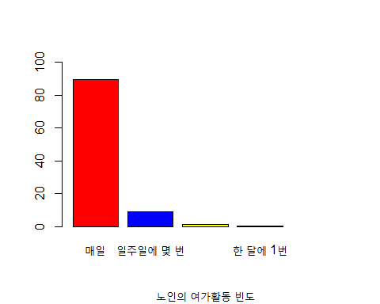

막대 그래프를 통해서 볼 수 있듯이, 매일 여가활동을 한다고 응답한 비율이 89.7%를 차지하는 것으로 나타났다. 이를 통해서 알 수 있는 사실은, 대다수의 노인 인구에게 있어서 여가활동은 기본적인 삶의 모습 중 하나라는 사실이다.